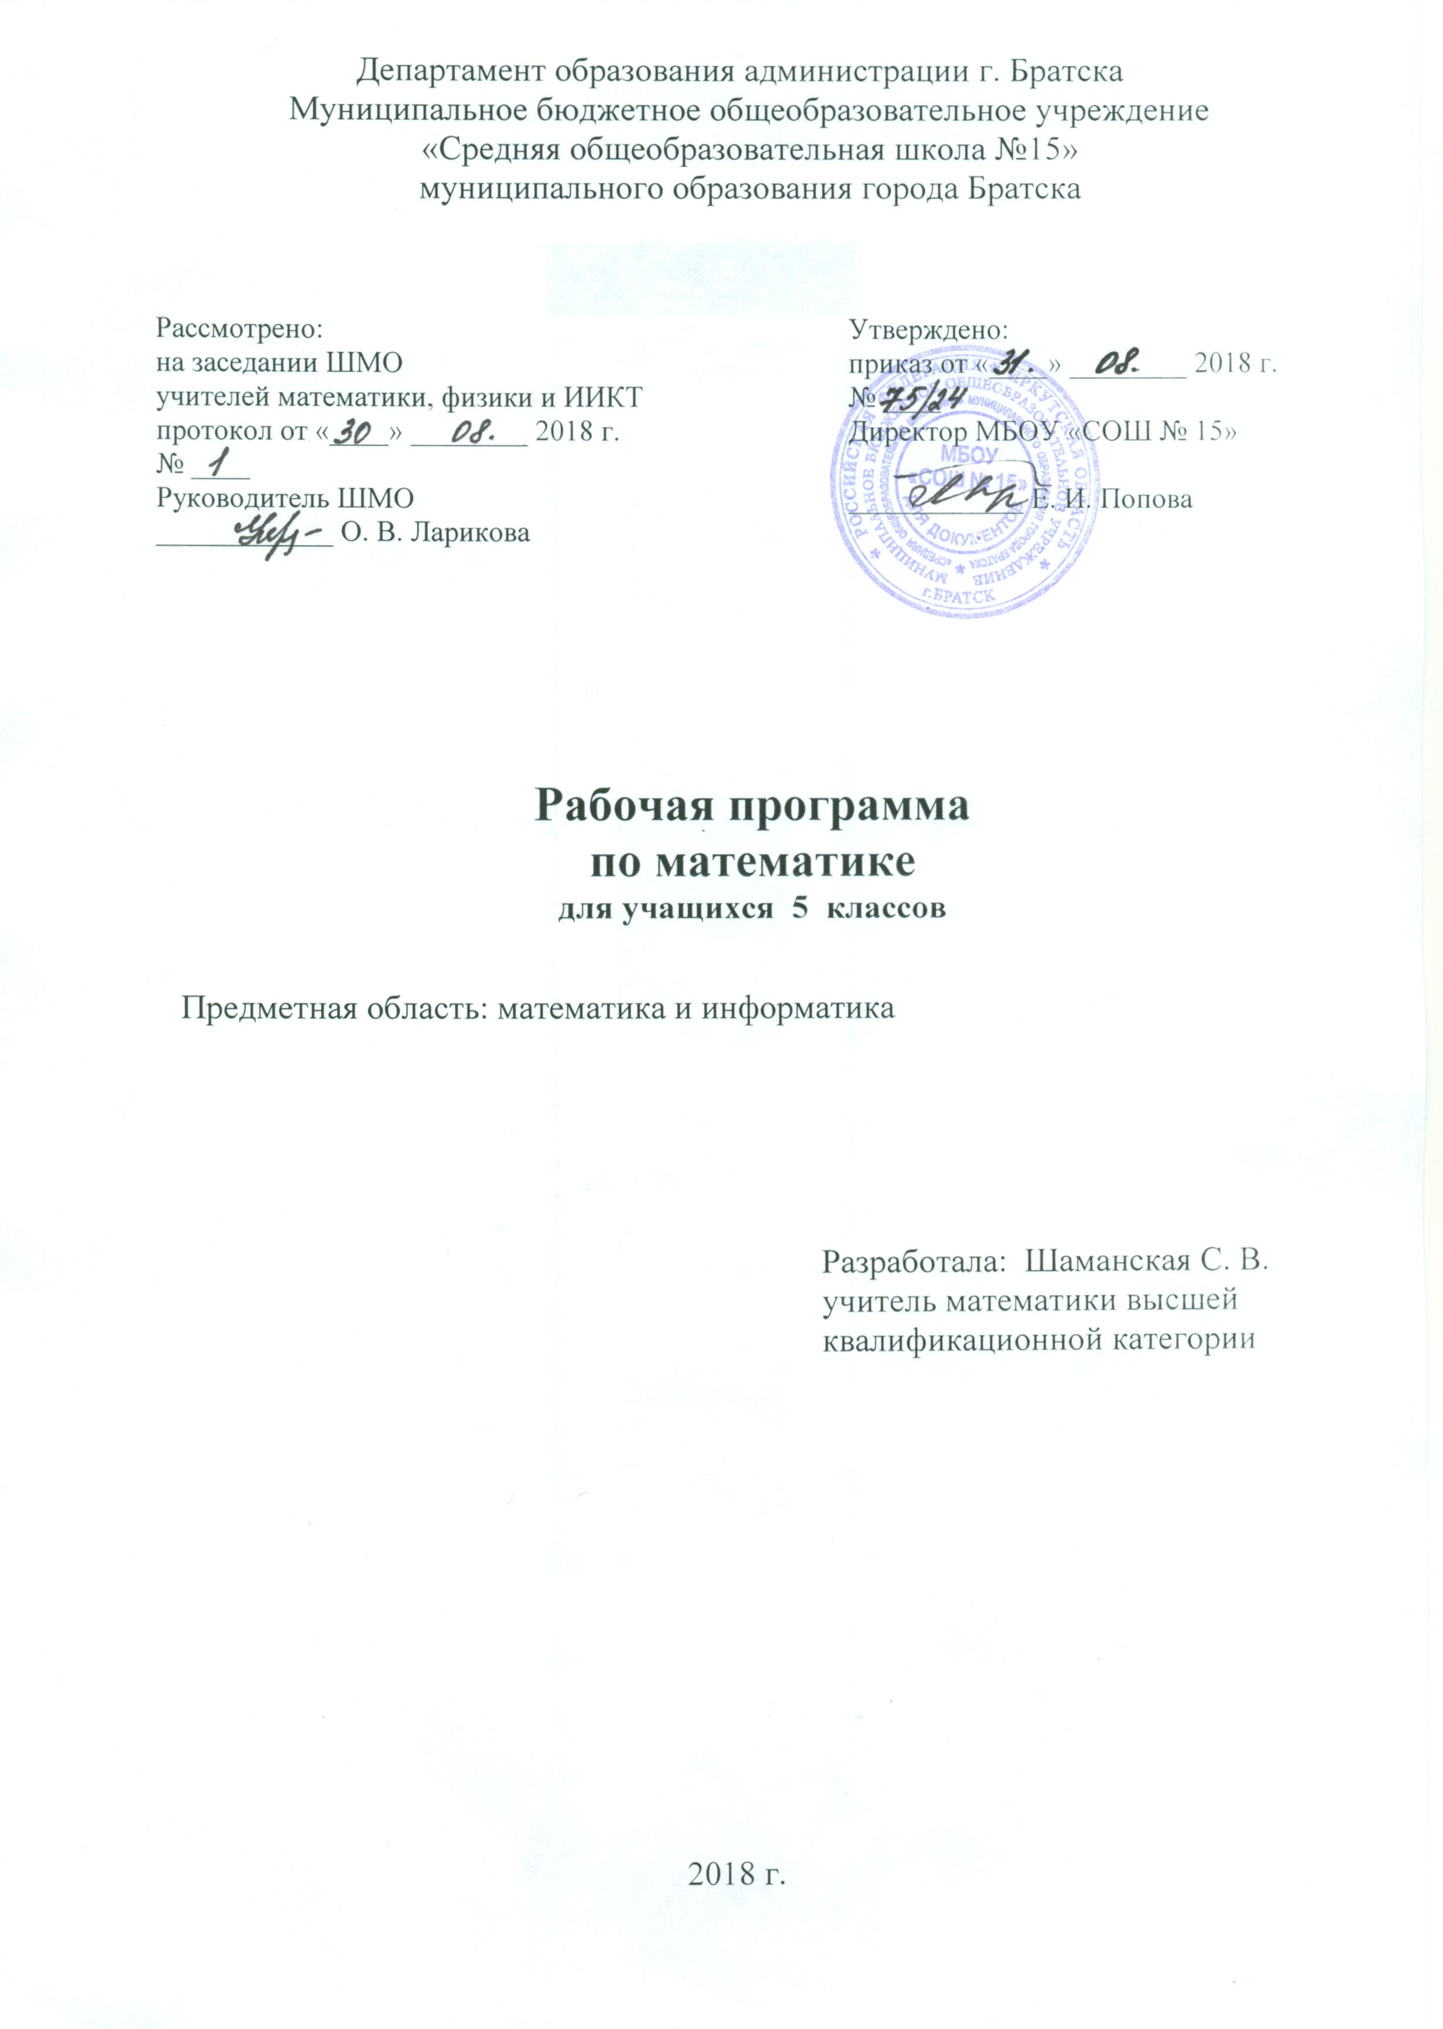
ПЛАНИРУЕМЫЕ ПРЕДМЕТНЫЕ РЕЗУЛЬТАТЫ
ОСВОЕНИЯ МАТЕМАТИКИ В 5 КЛАССЕ

Изучение математики по данной программе способствует формированию у учащихся предметных результатов обучения, соответствующих требованиям федерального государственного образовательного стандарта основного общего образования
- Использование приобретённых математических знаний для описания и объяснения окружающих предметов, процессов, явлений, а также для
оценки их количественных и пространственных отношений.
- Овладение основами логического и алгоритмического мышления,
пространственного воображения и математической речи, основами счёта, измерения, прикидки результата и его оценки, наглядного представления данных в разной форме (таблицы, схемы, диаграммы), записи и выполнения алгоритмов.
- Умения выполнять устно и письменно арифметические действия с числами и числовыми выражениями, решать текстовые задачи, выполнять и строить алгоритмы и стратегии в игре, исследовать, распознавать и изображать геометрические фигуры, работать с таблицами, схемами, графиками и диаграммами, цепочками, представлять, анализировать и интерпретировать данные.

Учащийся научится:
- понимать особенности десятичной системы счисления;
- оперировать понятиями, связанными с делимостью натуральных чисел;
- выражать числа в эквивалентных формах записи числа, выбирая наиболее подходящую в зависимости от ситуации;
- сравнивать и упорядочивать натуральные числа и дроби с одинаковыми знаменателями и числителями;
- выполнять вычисления, сочетая устные и письменные приемы вычислений, применение калькулятора;
- использовать понятия и умения, связанные с процентами в ходе решения задач;
- решать задачи, содержащие буквенные данные, работать с формулами;
- распознавать на чертежах, рисунках, моделях и в окружающем мире отрезки, треугольники, прямые, лучи, плоскости, прямоугольники, прямоугольные параллелепипеды;
- вычислять объём прямоугольного параллелепипеда;
- находить значения длин линейных элементов фигур, градусную меру углов от 0 до 180°;
- использовать свойства измерения длин, площадей и углов при решении задач на нахождение длины отрезка, градусной меры угла;
- вычислять площадь прямоугольников.

Учащийся получит возможность:
- познакомиться с позиционными системами счисления с основаниями, отличными от 10;
- углубить и развить представление о натуральных числах как способе образования других чисел;
- научиться использовать приемы, рационализирующие вычисления, приобрести привычку контролировать вычисления, выбирая подходящий для ситуации способ;
- научиться вычислять объёмы геометрических фигур, составленных из прямоугольных параллелепипедов;
- вычислять площади фигур, составленных из двух или более прямоугольников.

СОДЕРЖАНИЕ ПРОГРАММЫ
Курс математики 5 класса включает следующие основные содержательные линии: арифметика; элементы алгебры; вероятность и статистика; наглядная геометрия.
1. Натуральные числа и шкалы
Обозначение натуральных чисел. Отрезок, длина отрезка. Треугольник. Плоскость, прямая, луч. Шкалы и координаты. Меньше или больше.
2.Сложение и вычитание натуральных чисел
Сложение натуральных чисел и его свойства. Вычитание. Решение текстовых задач. Числовые и буквенные выражения. Буквенная запись свойств сложения и вычитания. Уравнение.
3. Умножение и деление натуральных чисел
Умножение натуральных чисел и его свойства. Деление. Деление с остатком. Упрощение выражений. Порядок выполнения действий. Степень числа. Квадрат и куб числа.
4. Площади и объемы
Формулы. Площадь. Формула площади прямоугольника. Единицы измерения площадей. Прямоугольный параллелепипед. Объемы. Объем прямоугольного параллелепипеда.
5. Обыкновенные дроби
Окружность и круг. Доли. Обыкновенные дроби. Сравнение дробей. Правильные и неправильные дроби. Сложение и вычитание дробей с одинаковыми знаменателями .Деление и дроби. Смешанные числа. Сложение и вычитание смешанных чисел.
6. Десятичные дроби. Сложение и вычитание десятичных дробей
Десятичная запись дробных чисел. Сравнение десятичных дробей. Сложение и вычитание десятичных дробей. Приближённые значения чисел. Округление чисел.
7. Умножение и деление десятичных дробей
Умножение десятичных дробей на натуральные числа. Деление десятичных дробей на натуральные числа. Умножение десятичных дробей. Деление на десятичную дробь. Среднее арифметическое.
8. Инструменты для вычислений и измерений
Микрокалькулятор. Проценты. Угол. Прямой и развернутый угол. Чертёжный треугольник. Измерение углов. Транспортир. Круговые диаграммы.
9. Повторение

Направления проектной деятельности обучающихся
Курс математики в 5 класса предусматривает выполнение следующих краткосрочных проектных работ:
- «Сказочный задачник»
- «План моей комнаты»
- «Десятичные дроби в нашей жизни»
- «Ремонт в моей комнате»

КАЛЕНДАРНО – ТЕМАТИЧЕСКОЕ ПЛАНИРОВАНИЕ
№п./п | Тема урока | Дата | Примечание
 | Обозначение натуральных чисел | 03.09
 | Обозначение натуральных чисел | 04.09
 | Обозначение натуральных чисел | 05.09
 | Входная контрольная работа | 06.09
 | Отрезок, длина отрезка | 07.09
 | Отрезок, длина отрезка | 10.09
 | Треугольник | 11.09
 | Треугольник | 12.09
 | Плоскость, прямая, луч | 13.09
 | Плоскость, прямая, луч | 14.09
 | Плоскость, прямая, луч | 17.09
 | Шкалы и координаты | 18.09
 | Шкалы и координаты | 19.09
 | Шкалы и координаты | 20.09
 | Меньше или больше | 21.09
 | Меньше или больше | 24.09
 | Меньше или больше | 25.09
 | Контрольная работа № 1 по теме «Натуральные числа и шкалы» | 26.09
 | Работа над ошибками | 27.09
 | Сложение натуральных чисел | 28.09
 | Свойства сложения натуральных чисел | 01.10
 | Свойства сложения натуральных чисел | 02.10
 | Вычитание | 03.10
 | Вычитание | 04.10
 | Вычитание | 05.10
 | Вычитание | 08.10
 | Контрольная работа № 2 по теме «Сложение и вычитание натуральных чисел» | 09.10
 | Работа над ошибками | 10.10
 | Числовые и буквенные выражения | 11.10
 | Числовые и буквенные выражения | 12.10
 | Буквенная запись свойств сложения и вычитания | 15.10
 | Буквенная запись свойств сложения и вычитания | 16.10
 | Буквенная запись свойств сложения и вычитания | 17.10
 | Уравнения | 18.10
 | Уравнения | 19.10
 | Решение задач при помощи уравнений | 22.10
 | Обобщающий урок по теме «Решение уравнений» | 23.10
 | Контрольная работа № 3 по теме «Решение уравнений» | 24.10
 | Работа над ошибками | 25.10
 | Умножение натуральных чисел и его свойства | 26.10
 | Умножение натуральных чисел и его свойства | 06.11
 | Умножение натуральных чисел и его свойства | 07.11
 | Деление натуральных чисел | 08.11
 | Деление натуральных чисел | 09.11
 | Деление натуральных чисел | 12.11
 | Деление с остатком | 13.11
 | Деление с остатком | 14.11
 | Деление с остатком | 15.11
 | Контрольная работа № 4 по теме «Умножение и деление натуральных чисел» | 16.11
 | Работа над ошибками | 19.11
 | Упрощение выражений | 20.11
 | Упрощение выражений | 21.11
 | Порядок выполнения действий | 22.11
 | Порядок выполнения действий | 23.11
 | Порядок выполнения действий | 26.11
 | Квадрат и куб числа | 27.11
 | Квадрат и куб числа | 28.11
 | Квадрат и куб числа | 29.11
 | Контрольная работа № 5 по теме «Упрощение выражений» | 30.11
 | Работа над ошибками | 03.12
 | Формулы | 04.12
 | Площадь. Формула площади прямоугольника | 05.12
 | Площадь. Формула площади прямоугольника | 06.12
 | Площадь. Формула площади прямоугольника | 07.12
 | Единицы измерения площадей | 10.12
 | Единицы измерения площадей | 11.12
 | Единицы измерения площадей | 12.12
 | Прямоугольный параллелепипед | 13.12
 | Прямоугольный параллелепипед | 14.12
 | Прямоугольный параллелепипед | 17.12
 | Объёмы. Объём прямоугольного параллелепипеда | 18.12
 | Объёмы. Объём прямоугольного параллелепипеда | 19.12
 | Объёмы. Объём прямоугольного параллелепипеда | 20.12
 | Контрольная работа № 6 по теме «Площади и объемы» | 21.12
 | Работа над ошибками | 24.12
 | Окружность и круг | 25.12
 | Доли. Обыкновенные дроби | 26.12
 | Доли. Обыкновенные дроби | 27.12
 | Основные задачи на дроби | 28.12
 | Основные задачи на дроби | 14.01
 | Сравнение обыкновенных дробей | 15.01
 | Сравнение обыкновенных дробей | 16.01
 | Сравнение обыкновенных дробей | 17.01
 | Обыкновенная дробь, правильные и неправильные дроби | 18.01
 | Обыкновенная дробь, правильные и неправильные дроби | 21.01
 | Обыкновенная дробь, правильные и неправильные дроби | 22.01
 | Обобщающий урок по теме «Обыкновенные дроби» | 23.01
 | Контрольная работа №7 по теме «Обыкновенные дроби». | 24.01
 | Работа над ошибками | 25.01
 | Сложение и вычитание дробей с одинаковыми знаменателями | 28.01
 | Сложение и вычитание дробей с одинаковыми знаменателями | 29.01
 | Деление и дроби | 30.01
 | Деление и дроби | 31.01
 | Деление и дроби | 01.02
 | Смешанные числа | 04.02
 | Смешанные числа | 05.02
 | Смешанные числа | 06.02
 | Сложение и вычитание смешанных чисел | 07.02
 | Сложение и вычитание смешанных чисел | 08.02
 | Сложение и вычитание смешанных чисел | 11.02
 | Сложение и вычитание смешанных чисел | 12.02
 | Контрольная работа № 8 по теме «Сложение и вычитание обыкновенных дробей» | 13.02
 | Работа над ошибками | 14.02
 | Десятичная запись дробных чисел | 15.02
 | Десятичная запись дробных чисел | 18.02
 | Сравнение десятичных дробей | 19.02
 | Сравнение десятичных дробей | 20.02
 | Сравнение десятичных дробей | 21.02
 | Сложение и вычитание десятичных дробей | 22.02
 | Сложение и вычитание десятичных дробей | 25.02
 | Сложение и вычитание десятичных дробей | 26.02
 | Округление десятичных дробей | 27.02
 | Округление десятичных дробей | 28.02
 | Округление десятичных дробей | 01.03
 | Контрольная работа № 9 по теме «Десятичные дроби. Сложение и вычитание десятичных дробей» | 04.03
 | Работа над ошибками | 05.03
 | Умножение десятичных дробей на натуральные числа | 06.03
 | Умножение десятичных дробей на натуральные числа | 07.03
 | Умножение десятичных дробей на натуральные числа | 11.03
 | Деление десятичных дробей на натуральные числа | 12.03
 | Деление десятичных дробей на натуральные числа | 13.03
 | Деление десятичных дробей на натуральные числа | 14.03
 | Деление десятичных дробей на натуральные числа | 15.03
 | Контрольная работа №10 по теме «Умножение и деление десятичных дробей на натуральные числа» | 18.03
 | Работа над ошибками | 19.03
 | Умножение десятичных дробей | 20.03
 | Умножение десятичных дробей | 21.03
 | Умножение десятичных дробей | 22.03
 | Умножение десятичных дробей | 01.04
 | Деление на десятичную дробь | 02.04
 | Деление на десятичную дробь | 03.04
 | Деление на десятичную дробь | 04.04
 | Деление на десятичную дробь | 05.04
 | Деление на десятичную дробь | 08.04
 | Среднее арифметическое | 09.04
 | Среднее арифметическое | 10.04
 | Среднее арифметическое | 11.04
 | Среднее арифметическое | 12.04
 | Контрольная работа № 11 по теме «Умножение и деление десятичных дробей» | 15.04
 | Работа над ошибками. Начальные сведения о вычисления на микрокалькуляторе | 16.04
 | Проценты | 17.04
 | Проценты | 18.04
 | Основные задачи на проценты | 19.04
 | Основные задачи на проценты | 22.04
 | Основные задачи на проценты | 23.04
 | Контрольная работа № 12 по теме «Проценты» | 24.04
 | Работа над ошибками | 25.04
 | Угол, виды углов. Чертежный треугольник | 26.04
 | Угол, виды углов. Чертежный треугольник | 29.04
 | Измерение углов. Транспортир | 30.04
 | Измерение углов. Транспортир | 06.05
 | Измерение углов. Транспортир | 07.05
 | Круговые диаграммы | 08.05
 | Круговые диаграммы | 13.05
 | Контрольная работа №13 по теме «Угол. Измерение и построение углов. Круговые диаграммы» | 14.05
 | Работа над ошибками | 15.05
 | Обобщение и систематизация материала за курс 5 класса | 16.05
 | Промежуточная аттестация за курс 5 класса | 17.05
 | Анализ и разбор ошибок | 20.05
 | Сложение и вычитание натуральных чисел | 21.05
 | Умножение и деление натуральных чисел | 22.05
 | Обыкновенные дроби. Сложение и вычитание обыкновенных дробей | 23.05
 | Итоговый урок по курсу 5 класса | 24.05

Форма промежуточной аттестации – контрольная работа (тест в форме ОГЭ)
ЛИСТ КОРРЕКТИРОВКИ РАБОЧЕЙ ПРОГРАММЫ

